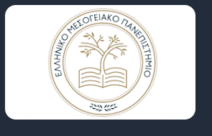**Ελληνικό Μεσογειακό Πανεπιστήμιο**

**ΣΧΟΛΗ ΕΠΙΣΤΗΜΩΝ ΔΙΟΙΚΗΣΗΣ ΚΑΙ ΟΙΚΟΝΟΜΙΑΣ**

**T**MHMA ΔΙΟΙΚΗΤΙΚΗΣ ΕΠΙΣΤΗΜΗΣ ΚΑΙ ΤΕΧΝΟΛΟΓΙΑΣ ΑΓΙΟΥ ΝΙΚΟΛΑΟΥ

# Ανακοίνωση

Στις 20 Μαϊου 2022 και ώρα 17:00 μ.μ. θα πραγματοποιηθεί η τελετή καθομολόγησης & απονομής πτυχίων των αποφοίτων στο υπαίθριο αμφιθέατρο του Τμήματος μας.

Στην απονομή θα συμπεριληφθούν και οι φοιτητές που πληρούν τις προϋποθέσεις και έχουν υποβάλει αίτηση για χορήγηση πιστοποιητικού αποφοίτησης στην γραμματεία του Τμήματος έως και 08/04/2022.

Από τη Γραμματεία του Τμήματος